窗体顶端
- 
窗体底端
窗体顶端
- 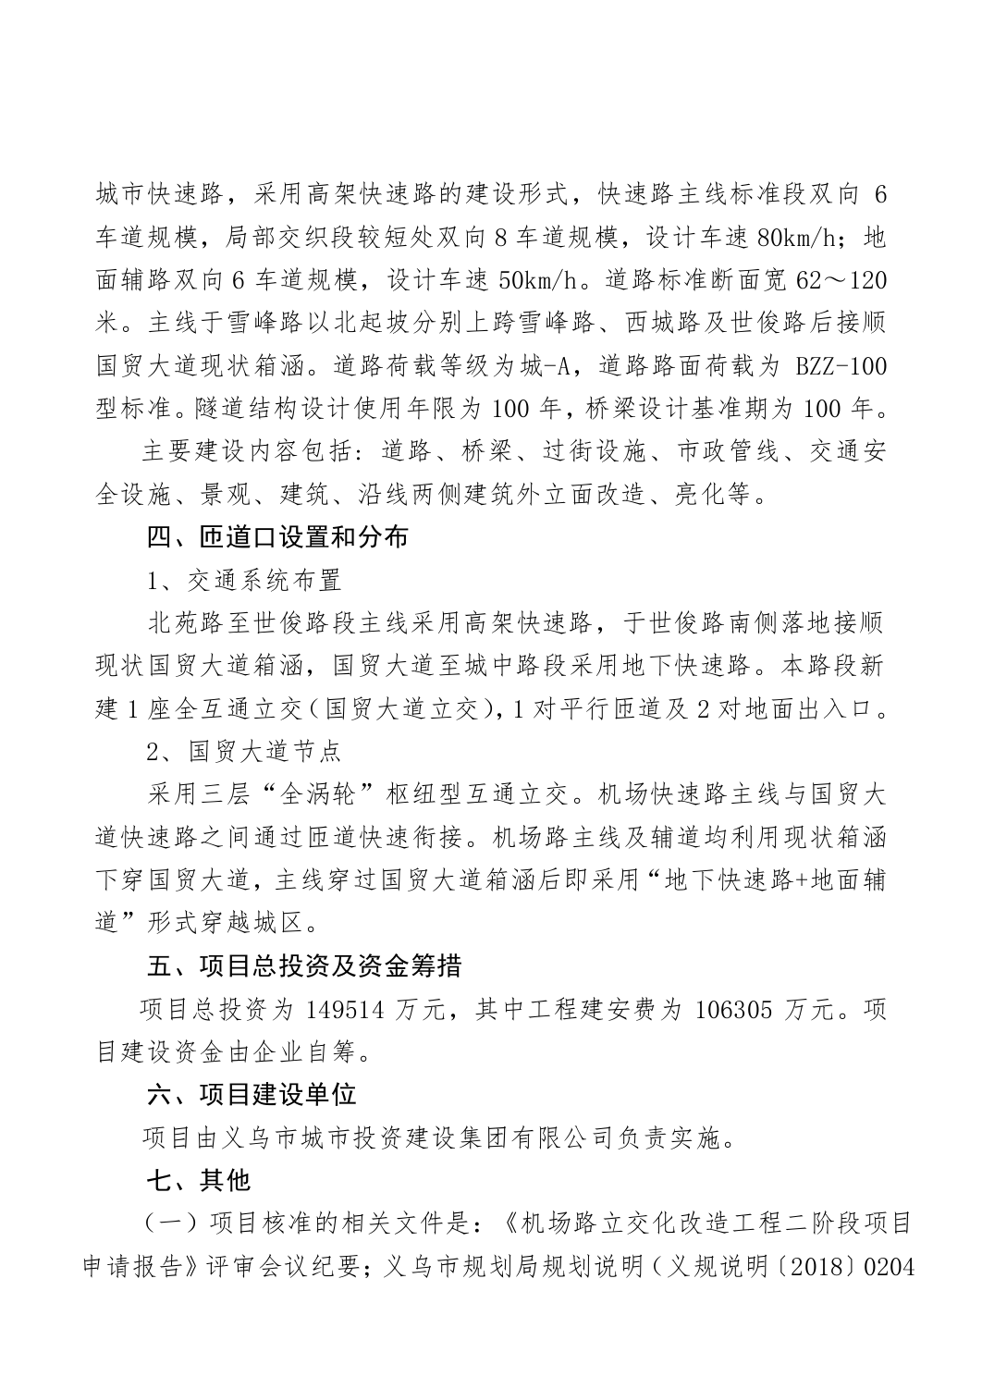
窗体底端
窗体顶端
- 
窗体底端

